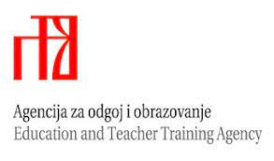
2025./2026.
Županijsko natjecanje iz hrvatskoga jezika
3. razred srednje škole

Mjesto: | Učenik: | Broj bodova: | Škola/Mentor:
1. | Podravec, Vedrana | 78 | Gimnazija I. Zakmardija Dijankovečkoga Križevci  Mentor: Jurišić, Martina
2. | Srbljinović, Lana | 73 | Gimnazija I. Zakmardija Dijankovečkoga Križevci  Mentor: Jurišić, Martina
3. | Ećimović, Josip | 67 | Gimnazija „Fran Galović“ Koprivnica  Mentor: Ana Marija Međimorec Premec
4. | Lovrek, Ivan | 64 | Gimnazija „Fran Galović“ Koprivnica  Mentor: Ana Marija Međimorec Premec
5. | Zlatec, Ana | 44 | Gimnazija dr. Ivana Kranjčeva Đurđevac  Mentor: Baltić, Mirela
6. | Lovrek, Antonio | 41 | Gimnazija „Fran Galović“ Koprivnica  Mentor: Ana Marija Međimorec Premec

